Данный материал может быть использован при организации устной ( фронтальной) работы на уроках геометрии в 8 классе по теме
«Вписанные и центральные углы»

Задача 1. По данным рисунка найдите неизвестный угол

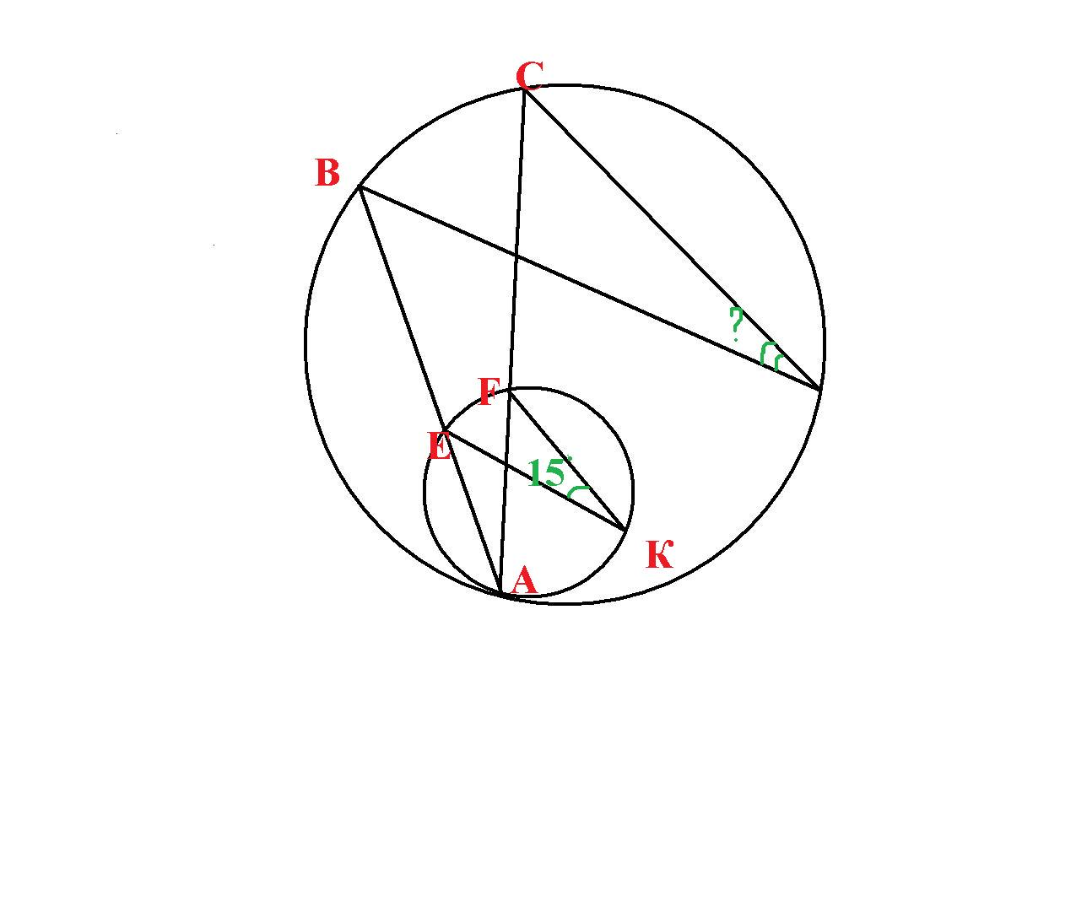

Задача 2.
Точки Е и О центры окружностей. По данным рисунка найдите угол В
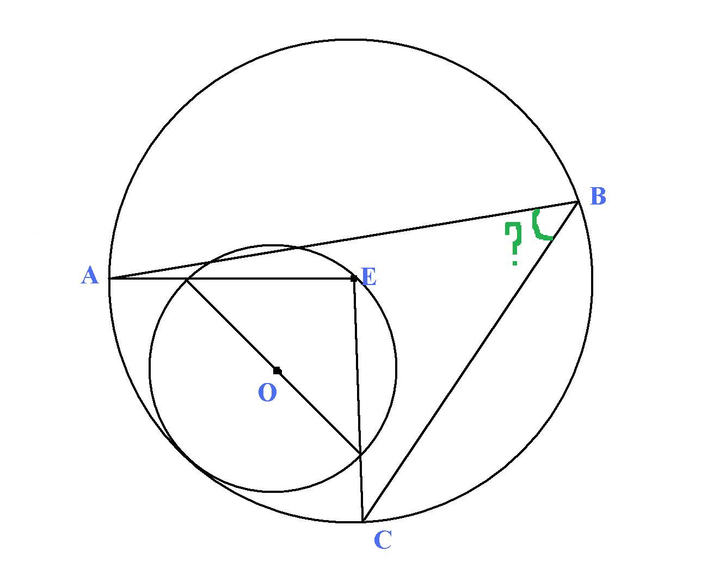

Задача 3. Точки Т и О являются центрами окружностей. Угол ВАС равен 30⁰, найдите угол ДОЕ
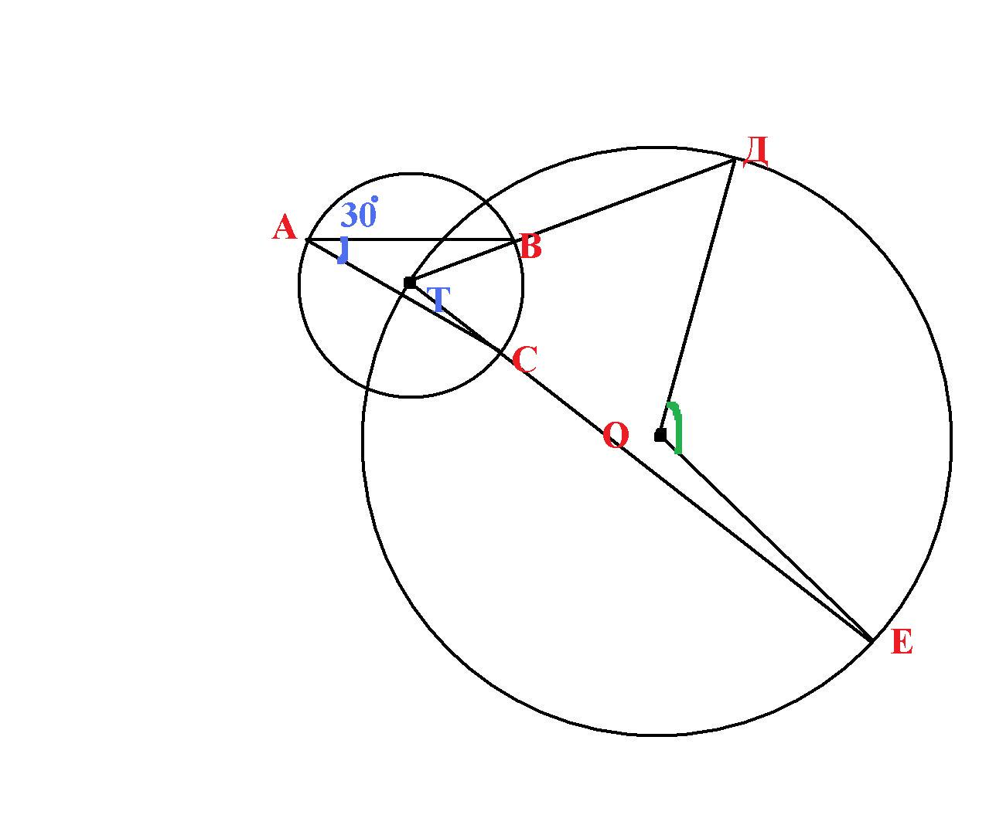

Задача 4. Найдите центральные углы данных окружностей, используя данные рисунков. 